Dosage de la caféine par fluorimétrie

Introduction

Un grain de café est composé d’un sucre complexe (cellulose) approximativement à hauteur de 70%. Le reste se compose de matières solubles dans l’eau, notamment la caféine^{[3]}.

Plusieurs paramètres peuvent influencer la teneur en caféine d’une boisson en modifiant l’efficacité de l’extraction de la caféine des grains de café lors de l’infusion. Comme la caféine est une grosse molécule, elle est la dernière à être extraite du grain de café infusé^{[3]}.

Il est donc possible d’augmenter l’efficacité de l’extraction en augmentant le temps d’infusion. La température de l’eau est également importante, puisque la caféine est plus soluble dans une eau à 80°C que dans une eau à température ambiante^{[1]}. Il faut aussi prendre note de l’importance du volume d’infusion : plus le volume est petit, plus la concentration en caféine est élevée pour une température et un temps d’extraction équivalents, ce qui explique, par exemple, la très forte teneur en caféine de l’expresso, généralement infusé dans une faible quantité d’eau^{[2].}

Comme mentionné précédemment, le but du présent laboratoire est de déterminer la teneur en caféine de deux types de cafés – filtre et expresso – à l’aide d’une méthode validée.

Sur http://energydrink-fr.redbull.com/red-bull-cafeine, nous pouvons trouver ceci : « Une canette de 250 ml de Red Bull contient 52,5 mg de caféine. ». Profitons-en pour comparer la valeur de cette affirmation avec la teneur en caféine de nos deux types de café.

Notre curiosité satisfaite, nous avancerons l’hypothèse :
« Le café expresso aura une plus forte concentration en caféine que le café filtre. »

[1] O’NEIL, M. J., P. E. HECKELMAN, C. B. KOCH, K. J. ROMAN, dir. publ. (2006).
The Merck Index: An Encyclopedia of Chemicals, Drugs, and Biologicals, Fourteenth Edition, Merck & Co., Inc., Whitehouse Station (New Jersey, USA).

[2] McCUSKER, R.R., B.A. GOLDBERGER & E.J. CONE (2003). « Caffeine Content of Specialty Coffees », J. Anal. Toxicol., 27 (7), p. 520-522.

[3] SOCIÉTÉ RADIO-CANADA (2006). « Les cafetières », L’Épicerie [document Internet], (cons. 29/9/2014), http://www.radio-Canada.ca/actualite/v2/lepicerie/niveau2_8931.shtml

Mode opératoire

- Droite d’étalonnage

- Préparer sept solutions témoin pour couvrir une gamme de concentration de 2.10 ‾ ⁶ à 5.10 ‾ ⁶ mol/l. en caféine.

- Mesurer les intensités de fluorescence des solutions filles (de la plus diluée à la moins diluée).

- Etablir la droite d’étalonnage : intensité de fluorescence relative en fonction de la concentration en caféine.

2) Echantillons

- Préparer quatre dilutions identiques de la boisson, pour obtenir une intensité de fluorescence située dans la gamme étalon.

- Déterminer la teneur en caféine de la boisson.
Réaliser une étude statistique (intervalle de confiance et test d’hypothèse, seuil 95%).

Données

Solutions témoin :
I | C (mol/l)
4,2 | 2,00E-06
4,5 | 2,50E-06
4,6 | 3,00E-06
4,9 | 3,50E-06
5,1 | 4,00E-06
5,4 | 4,50E-06
5,8 | 5,00E-06

Echantillons :
I_expresso | I_filtre
5,8 | 4,5
6,2 | 4,2
5,7 | 4,1
6,1 | 4,4

Contenu du rapport

Le rapport de laboratoire doit contenir
  - Une introduction théorique incluant le dessin de la molécule de caféine.
  - Une partie pratique incluant les tableaux excel nécessaires à l’établissement des calculs (voir procédure ci-dessous) et des phrases explicatives rédigées dans un français correct.
  - Une conclusion

Remarque : toutes les valeurs calculées sur Excel doivent l’être de manière dynamique. Le moindre changement dans les données doit automatiquement modifier tous les calculs en découlant.

Procédure à suivre sur Excel

- Etablissement de la droite d’étalonnage

  - Représentez les données des solutions témoin à l’aide d’un nuage de points.

  - Ajoutez une courbe de tendance linéaire. Affichez son équation et son coefficient de détermination sur le graphique.

  - Calculez également les paramètres a, b et r de la droite de régression.
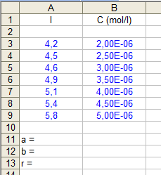

- Analyse des échantillons

  - En utilisant les paramètres a, b obtenus avec les résultats de vos solutions témoins, convertissez les intensités obtenues avec l’expresso et le café filtre en concentrations.

  - Convertissez ces valeurs en ppm et calculez leur moyenne
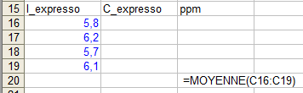

- Intervalle de confiance de la moyenne

  - L’intervalle de confiance est défini par les bornes L₁ et L₂ telles que
où
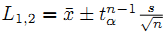
    - est la moyenne de l’échantillon (en ppm)
    - s est la déviation standard (fonction ECARTYPE)
    - est un coefficient issu d’une table statistique (table de Student) et qui dépend du seuil de confiance alpha choisi et du nombre de mesures n que comporte l’échantillon (fonction LOI.STUDENT.INVERSE).

  - Calculez l’intervalle de confiance de la moyenne au seuil 95% (ajoutez la valeur 0,05 en B30) pour l’expresso. Utilisez le tableau suivant :
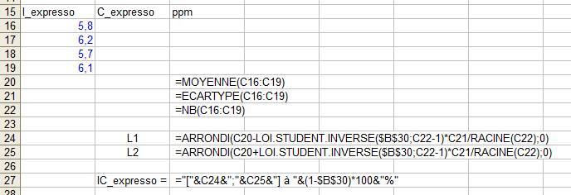

  - Créez un tableau identique pour calculez l’intervalle de confiance de la moyenne au seuil 95% pour le café filtre.
  - Comparez ces intervalles à la teneur (ppm) en caféine du redbull.

- Test d’hypothèse de comparaison de moyennes pour échantillons indépendants

  - Enrichissez votre feuille de calcul du tableau suivant :
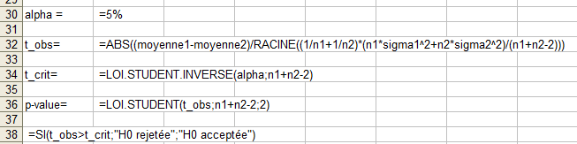
    - moyenne1 et moyenne2 sont les moyennes de vos 2 échantillons,
    - n1 et n2 sont les effectifs respectifs de vos 2 échantillons,
    - sigma1 et sigma2 sont les écarts-types de vos 2 échantillons.
    - Attention, pour sigma1 et sigma2, utilisez la fonction ECARTYPEP.

  - Au vu de vos résultats, concluez :
    - Allez-vous accepter l’hypothèse H0 qui consiste à supposer que la différence observée entre vos deux moyennes est due au hasard ?
    - Allez-vous rejeter cette hypothèse H0 avec une probabilité de 5% de la rejeter alors qu’elle est vraie ?

